1. 畅销排行

（动效参考：<http://www.sulwhasoo.co.kr/main.jsp>）



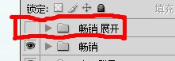





1. 导航一（展开效果参考佰草集：http://www.herborist.com.cn/）

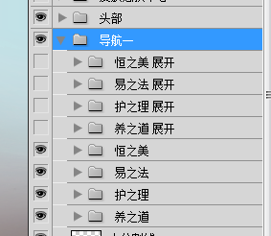

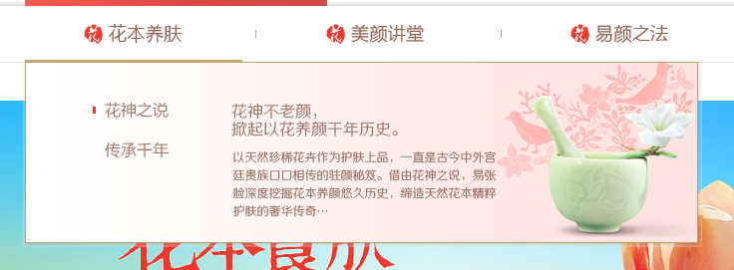

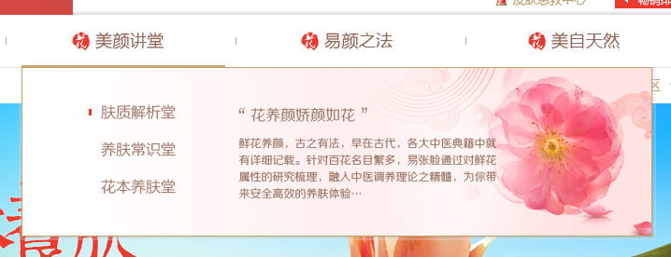

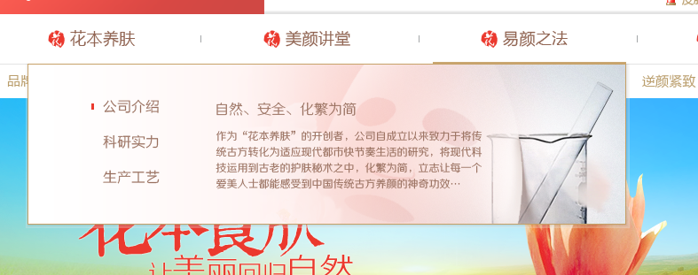

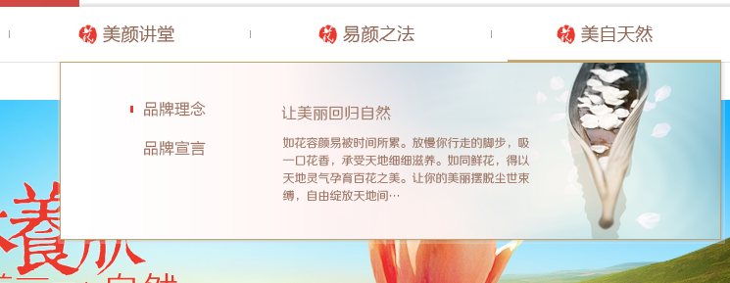

1. banner（动效参考：<http://www.za-cosmetics.com/>，注：多幅轮换，在1920px下一屏同时只显示一副半。）





以上，有不清楚的地方，请多与我们沟通，谢谢！！v